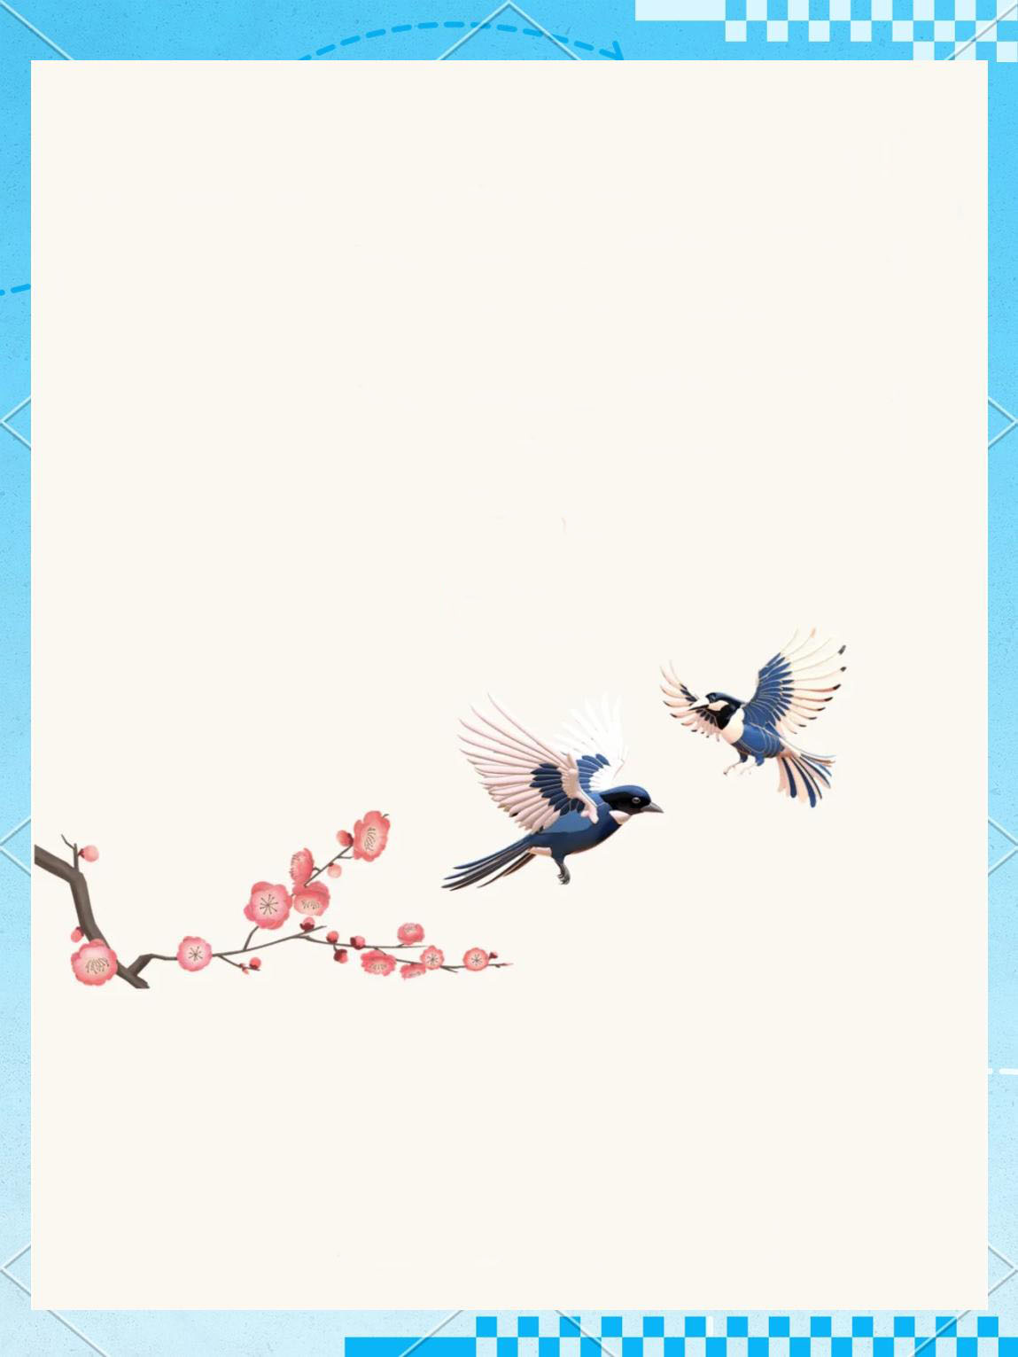

五上第四单元
作业设计

引导学生根据注释和插图学习古诗，学习并运用提高阅读速度的方法，如集中注意力、连词成句地读、及概括诗句意思等，让学生逐渐养成良好的阅读和学习习惯，以适应高年级日益增加的课内外阅读量和丰富的阅读材料。

12.《古诗三首》
作业  层次 | 作业内容 | 作业分析与设计意图 | 时 长
基础作业 | 一、写字小能手  积累词语  亥时 拘束 杭州 表示  祭祖 悲哀  二把下列词语补充完整，并选择合适的词语填空。  引（ ）高歌 （ ）才傲物  不（ ）一格 有（ ）无恐  清明节（ ）奠过世的亲人（ ）人之常情，但是一些人却有恃（ ）（ ）地大肆焚烧纸钱，弄得烟（ ）火燎，这种行为是非常不对的。 | 通过积极的语言实践 ，积累语言经验，培养语言文字的运用能力。旨在考察学生对基础字词的掌握。 | 10分钟
提升作业 | - 思考：作者在诗中都写了什么内容？请用简洁的语言概括每首诗的主要意思，并给加点的字选择正确的解释。  - 示儿（ ）  - 给儿子指示 B、给儿子看  - 九州生气恃风雷（ ）  A、因不合心意而不愉快B、活力、生命力。这里指朝气蓬勃的局面。  - 默写填空  - 死去元知万事空，（ ）。  - （ ），西湖歌舞几时休？  - 我劝天公重抖擞，（ ）。 | 使学生在理解课文内容的基础上，用简练的语言概括。  帮助学生掌握古诗。 | 20分钟
拓展 作业 | 诗句练习  仿写句子：  暖风熏得游人醉，直把杭州作汴州。  用白话文给家人讲每首诗的意思。 | 让学生学会仿写的方法，激发学生创作欲。 | 10分钟

13、《少年中国说》
作业  层次 | 作业内容 | 作业分析与设计意图 | 时 长
基础  作业 | 一、字音字形积累  1. 给下列字注音：  矞矞（ ）硎（ ）隼（ ）干将（ ）  - 抄写并默写文中易错字：  “鳞爪飞扬”“乳虎啸谷”“鹰隼试翼”  “奇花初胎”。  二、根据课文内容补全词语，并选择合适的词语填空  （ ）（ ）剔透 金碧（ ）（ ）  不可 （ ）（ ） （ ）珍（ ）宝  诗（ ）画（ ）  二、 将下列句子翻译成现代汉语：  1. 少年智则国智，少年富则国富，少年强则国强。  2. 潜龙腾渊，鳞爪飞扬。  3. 前途似海，来日方长。 | 本作业训练学生积累和运用语言的能力，指向核心素养中的“语言建构与运用”。  为语言表达和阅读理解等语文学习活动奠定基础。 | 10分钟
提升  作业 | 根据课文内容理解填空  1. 《少年中国说》的作者是______，他是近代著名的______家、______家。  2. 文中将“少年中国”比作______、______、______等，突出其蓬勃向上的生命力。  3. 文章的主旨是强调______对于国家未来的重要性，表达了作者对______的殷切期望。 | 通过完成这些作业，能帮助扎实掌握《少年中国说》的基本内容，为深入理解文章内涵打下基础。指向学生发展核心素养。 | 20分钟
拓展作业 | - 假设你能与梁启超先生跨越时空对话，围绕“少年与国家的未来”这一话题，你会对他说些什么？  2.把句子改写成反问句  廉颇向蔺相如负荆请罪，他们俩成了好朋友，共同保卫赵国，这是大家都愿意看到的结果。 | 引导学生从文本走向生活，从理解走向思考，将文章中的“少年精神”与个人成长、时代发展相结合，深化对“个人与国家命运相连”的认知。 | 10分钟

14.《圆明园的毁灭》
作业  层次 | 作业内容 | 作业分析与设计意图 | 时 长
基础作业 | 一、基础作业  1.给下列加点字注音：  估量（ ）损失（ ）玲珑（ ） 剔透（ ）  灰烬（ ） 瑰宝（ ）  2.听写并解释文中重点词语：  不可估量、举世闻名、玲珑剔透、金碧辉煌、瑰宝、灰烬。  二、课文内容梳理  填空：  1.圆明园位于______，由______、______、三园组成，因此也叫。  2.圆明园是一座______的皇家园林，也是当时世界上最大的______。  3.1860年，联军侵入北京，闯进圆明园，对其进行了______和，最后放火烧毁了它。 | 通过这些基础性作业，能帮助学生掌握课文中的基础字词、关键信息，理清文章脉络，为理解“辉煌”与“毁灭”背后的情感和意义打下基础。 | 10分钟
提升  作业 | 重点语句理解  1. 为什么说“圆明园的毁灭是中国文化史上不可估量的损失，也是世界文化史上不可估量的损失”？结合课文内容简要回答。  2. 课文从哪几个方面描写了圆明园的辉煌？这样写与“毁灭”部分形成了怎样的关系？ | 主要是培养学生概括能力:学生从文本中提取、梳理、归纳关键信息，指向学生发展核心素养。 | 20分钟
拓展作业 | 创作“给百年前的国人一封信”：  以当代少年的身份，给1860年的圆明园守护者或当时的中国人写一封信，结合当下中国的发展，回应他们的苦难与期盼，体现历史与现实的对话。 | 引导学生通过资料搜集、理性思辨、实践创意，将对圆明园的认知从“历史事件”深化为对民族精神、文化传承、个人责任的思考，实现“以史为鉴，面向未来”的价值引领。 | 10分钟

15.《小岛》
作业  层次 | 作业内容 | 作业分析与设计意图 | 时 长
基础作业 | 一、字音字形积累  1. 给下列字注音：  隐瞒（ ） 海域（ ） 快艇（ ） 矛盾（ ） 炊事员（ ） 礁石（ ）  2. 抄写并理解文中重点词语：  奄奄一息、无边无际、波涛汹涌、安居乐业、恍然大悟。  二、课文内容梳理  1. 填空：  《小岛》讲述了______到一座海岛上视察，发现岛上战士们在______上种蔬菜的故事。  海岛环境恶劣，表现在______、______（用文中词语或短语概括）。  战士们种蔬菜的土是从______带来的，种子是______。  2. 用简洁的语言梳理课文主要情节：将军登岛→______→______→将军敬礼。 | 通过积 极的语言实践 ，积累语言经验，培养语言文字的运用能力。旨在考察学生对基础字词的掌握。 | 10分钟
提升作业 | 重点语句与情感理解  文中为什么说“那片菜地的翠绿，是这灰色小岛上唯一的色彩”？  - 结合海岛环境和战士生活简要分析。  - 将军最后为什么向战士们敬礼？  3.这一举动体现了他怎样的情感？ | 使学生在理解课文内容的基础上，用简练的语言概况。  帮助学生理清故事脉络，初步体会海岛战士们的生活状态和精神品质，为深入理解文章主旨打下基础。 | 20分钟
拓展 作业 | 1. 文中多次描写海岛的环境对比，分析这种对比的作用，以及“绿色”在文中有什么象征意义？  2.文中炊事班长说“大家不是为了吃菜，是为了看着这抹绿，心里踏实”，这句话道出了战士们怎样的心境？ | 引导学生从细节入手，深入体会海岛战士们扎根边疆、默默奉献的精神，理解个人坚守与国家安宁的关联，从而深化对“爱国”“责任”等主题的认知。 | 10分钟

作业反馈及改进措施
1.作业反馈
在布置的作业中，随机抽查二十名学生，对其进行检测，以下是他们的作业反馈情况。

课题 | 准确率以及案例
《古诗三首》 | 本课A级作业一共抽查二十名学生  A级作业准确率 94 %
《少年中国说》 | 本课A级作业与B级作业一共抽查二十名学生  A级作业准确率 93 %  B级作业准确率 88 %
《圆明园的毁灭》 | 本课A级作业与B级作业一共抽查二十名学生  A级作业准确率 90 %  B级作业准确率 81%
《小岛》 | 本课A级作业与B级作业一共抽查二十名学生  A级作业准确率 92 %  B级作业准确率 84%

2.改进措施

课题 | 作业层次 | 作业内容 | 作业分析与设计意图 | 时长
《少年中国说》 | 拓展作业 | 假设你能与梁启超先生跨越时空对话，围绕“少年与国家的未来”这一话题，你会对他说些什么？ | 激发学生的爱国情怀。 | 10分钟
《圆明园的毁灭》 | 拓展作业 | 创作“给百年前的国人写一封信”：  以当代少年的身份，给1860年的圆明园守护者或当时的中国人写一封信。 | 本题意在让学生拓展知识，通过本文的理解，增强综合能力。 | 15分钟
《小岛》 | 拓展作业 | 文中炊事班长说“大家不是为了吃菜，是为了看着这抹绿，心里踏实”，这句话道出了战士们怎样的心境？ | 落实单元语文要素和写作要求外，还将在真实的语言运用情境中主动建构，提升语文素养。 | 20分钟

